Android 12 DP3: Trình sửa ảnh chụp màn hình có thêm phông chữ xì-tin hơn và hiệu ứng chuyển cảnh mới
Trên Android 12 DP3, Google lại tiếp tục cải tiến trình sửa ảnh chụp màn hình, bổ sung hiệu ứng chuyển cảnh và phông chữ mới.
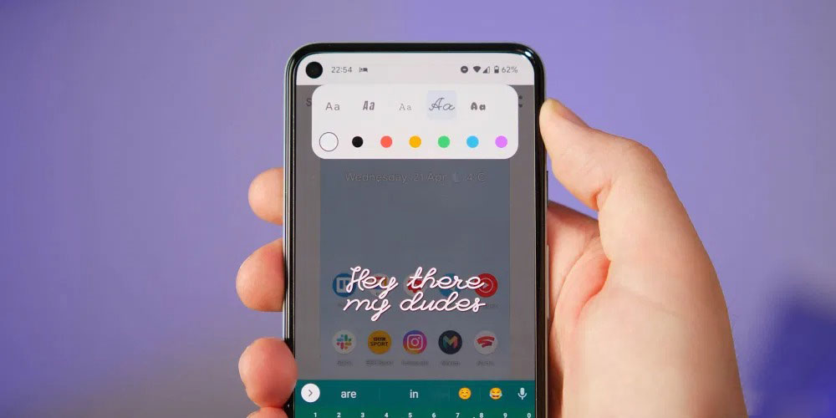
Theo đó, khi bạn bấm nút Edit hoặc Share trên Android 12 DP3, bạn sẽ thấy hiệu ứng chuyển cảnh từ cửa sổ xem trước ảnh chụp màn hình ở phía dưới góc trái sang trình sửa ảnh chụp màn hình hoặc trình đơn chia sẻ diễn ra mượt mà hơn. Mặc dù đây chỉ là một tinh chỉnh nhỏ và nếu không để ý bạn sẽ không nhận ra, nó lại giúp nâng cao trải nghiệm sử dụng hàng ngày, nhất là trên màn hình 90 Hz của Pixel 4 và Pixel 5.
Nếu như với Android 12 DP1 và DP2, công cụ chèn văn bản của trình sửa ảnh chụp màn hình chỉ cho phép bạn sử dụng một phông chữ duy nhất, với Android 12 DP3, bạn sẽ có đến năm tùy chọn phông chữ khác nhau bên cạnh phông chữ Roboto tiêu chuẩn gồm phông chữ in đậm, phông chữ in nghiêng, phông chữ viết tay, phông chữ đánh máy, và kiểu chữ bong bóng.
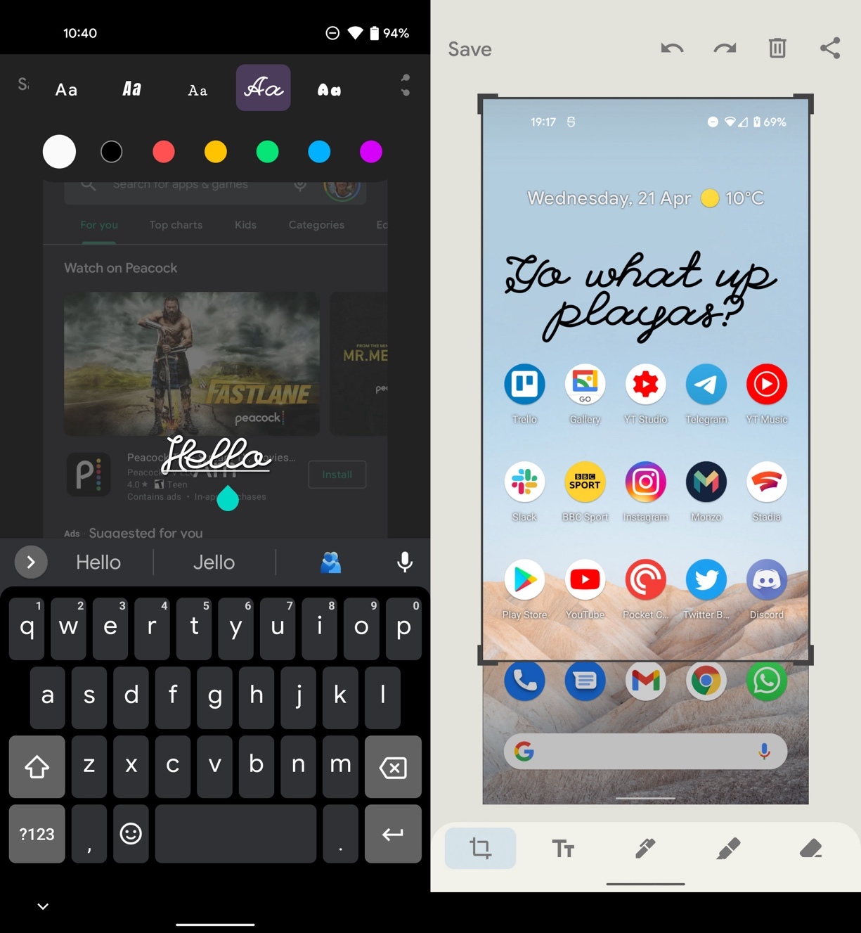
Một thay đổi khác cũng đáng chú ý là thẻ Sticker chứa danh sách các biểu tượng cảm xúc đã bị loại bỏ hoàn toàn trên Android 12 DP3. Vẫn chưa rõ đây chỉ là thay đổi tạm thời hay vĩnh viễn. Nếu là thay đổi vĩnh viễn, chúng tôi thiết nghĩ Google nên xem xét lại vì đây là một trong những công cụ cơ bản cần thiết nhất trong việc chỉnh sửa ảnh chụp màn hình.
Ca Tiếu/Bành Lê
https://9to5google.com/2021/04/21/android-12-dp3-screenshot-editor-and-markup-tool-gains-new-fonts-launch-animation/

